
BAHAGIAN PENDIDIKAN DAN LATIHAN TEKNIK VOKASIONAL
KEMENTERIAN PENDIDIKAN MALAYSIA
ARAS 5 & 6, BLOK E14, KOMPLEKS E,
PUSAT PENTADBIRAN KERAJAAN PERSEKUTUAN

KERTAS PENERANGAN
( INFORMATION SHEET )

KOD DAN NAMA PROGRAM NOSS | IT-010-3:2016 PEMBANGUNAN APLIKASI
TAHAP NOSS | 3
KOD, NAMA CU DAN WA NOSS | CU05/ WA3- DEBUG APPLICATION CODE
NAMA PROGRAM KV | SISTEM PENGURUSAN PANGKALAN DATA DAN APLIKASI WEB
KOD DAN NAMA KURSUS KSKV | KPD 4015 APPLICATION BUG FIXING
NO DAN TAJUK STANDARD KANDUNGAN KSKV | K3 DEBUG APPLICATION CODE
NO. KOD NOSS | IT-010-3:2016-C05 /P(18/27) | Muka Surat : 1 Drp : 9
NO. KOD KSKV | KPD4015 / P(11/14) | Muka Surat : 1 Drp : 9

TAJUK/TITLE :

TURNAROUND TIME DAN PENGUJIAN

TUJUAN/PURPOSE :
Kertas Penerangan ini bertujuan untuk memberi kefahaman dan pengetahuan kepada pelatih tentang:
- Masa pusing balik
- Jenis pengujian

PENERANGAN/INFORMATION :

- Turn Around Time

Masa pusingan (TAT) bermaksud jumlah masa yang diambil untuk memenuhi permintaan terhadap sesuatu proses. Dalam pengkomputeran, masa pusingan adalah jumlah masa yang diambil antara penyerahan program / proses / tugas untuk pelaksanaan dan pengembalian output lengkap kepada pelanggan / pengguna.

Ia mungkin berbeza-beza untuk pelbagai bahasa pengaturcaraan bergantung kepada perisian atau program.

Banyak faktor yang mempengaruhi masa pusingan, seperti:
- Memori yang diperlukan untuk aplikasi
- Masa pelaksanaan yang diperlukan untuk aplikasi
- Sumber yang diperlukan untuk aplikasi itu
- Persekitaran operasi

Masa pusing balik adalah komponen penting dalam reka bentuk mikropemproses, terutamanya untuk sistem multiprosesor. Reka bentuk pemulihan yang lebih cepat disukai oleh syarikat reka bentuk perkakasan, kerana ia membawa kepada prestasi yang lebih cepat dan kelajuan pengkomputeran.

- Pendekatan pengujian sistem
Pendekatan pengujian sistem adalah salah satu proses didalam perancangan pengujian sistem. Antara pendekatan yang biasa digunakan adalah:

- Pendekatan atas-bawah
- Pendekatan bawah-atas

Pendekatan atas-bawah dilakukakan dengan melakukan pengujian system daripada modul utama ke modul-modul yang lain. Jika modul selain daripada modul utama belum lengkap sepenuhnya, satu modul sementara akan dibangunkan untuk tujuan pengujian iaitu STUB.
Manakala, pendekatan bawah-atas dilakukan daripada modul – modul yang lain ke modul utama. Ini bermakna, modul utama masih belum lengkap dan satu modul sementara akan dibangunkan untuk tujuan pengujian iaitu DRIVERS.

- DRIVERS
Modul ini dibangunkan untuk menggantikan modul utama bagu tujuan pengujian modul-modul bawah. DRIVERS akan bertindak sebagai input kawalan dengan memindahkan beberapa parameter kepada modul bawah bagi melihat tindakbalas sistem.

- STUB
Modul ini dibangunkan sebagai dummy kepada modul-modul bawah bagi menguji perjalanan system dan modul utama. STUB mempunyai fungsi yang utama iaitu memaparkan output, nilai parameter, memulangkan nilai daripada pengkalan data dan memulangkan nilai yang dipilih oleh parameter.
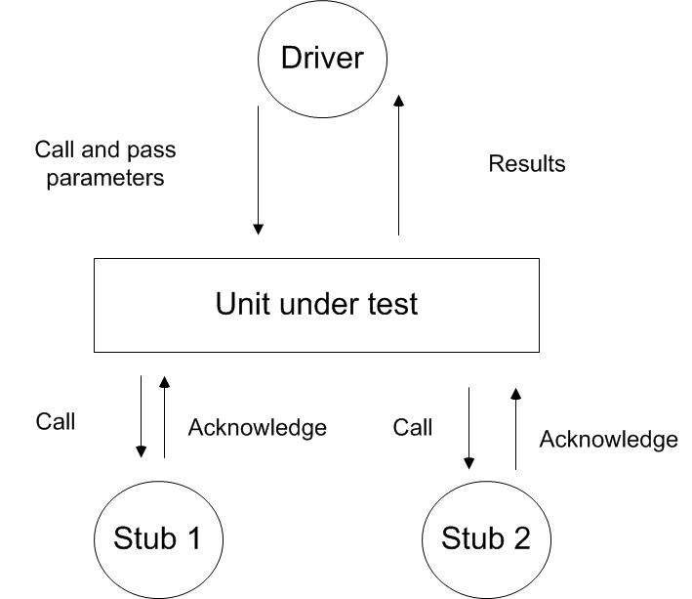

Rajah 9: STUB dan DRIVERS

Sebagai contoh, modul Z telah lengkap sepenuhnya namun modul Y dan X masih belum lengkap. Untuk menguji kestabilan modul Z, STUB untuk modul X dan Y akan dibangunkan untuk melihat keberkesanan modul Z dengan memulangkan nilai parameter kepada output Z.
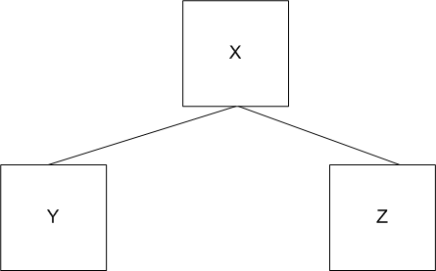
Public int GenerateRandInt()
{
return 1;
}
public class RandIntTest
{
public static void main(String[] args)
{
RandInt myRand = new RandInt();
System.out.println("My first rand int is :" + myRand.generateRandInt());
}
}

Rajah 10: Contoh STUB dan DRIVERS

- Objektif pengujian sistem

Tujuan pengujian sistem adalah ingin memastikan sistem berjalan dengan lancar dan mengurangkan risiko kegagalan system. Didalam disiplin pengujian sistem, amalan yang baik adalah memulakan pengujian seawal di fasa analisis dan rekabentuk. Ini kerana, semasa di fasa inilah semua keperluan dan kefungsian sistem perlu lengkap sepenuhnya dan memenuhi kehendak pelanggan. Oleh itu, antara objektif pengujian system adalah:

- Mencari kesalahan didalam sistem yang disebabkan oleh pembangun sistem dan keperluan sistem.
- Meningkatkan kebolehpercayaan sistem kepada pelanggan dari segi kualiti.
- Mengelakkan kecacatan sistem apabila dilaksanakan
- Memastikan sistem yang dihasilkan memenuhi kehendak pelanggan.
- Meningkatkan aras keyakinan pengguna dengan memberikan sistem yang berkualiti

Walaupun pengujian sistem adalah amat baik jika dilakukan semasa proses analisis dan rekabentuk sistem, ada beberapa pengujian sistem yang sangat penting untuk dilaksanakan apabila sistem telah lengkap sepenuhnya. Jenis-jenis pengujian tersebut adalah ujian keserasian (compatibility testing), ujian asap (smoke testing) dan ujian kewarasan (sanity testing).

- Jenis Pengujian Sistem
- Pengujian Kesesuaian (Compatibility testing)
Pengujian ini bertujuan untuk memastikan system yang dibangunkan adalah serasi dengan persekitaran system. Keserasian system akan diuji dengan kesesuaian pelayan web, perkakasan, perisian, pengkalan data, pelayan dan sebagainya. Penguji biasanya akan bertanggungjawab untuk memastikan system yang dibangunkan dapat dilaksanakan keatas persekitaran yang pelbagai. Jika ada kekangan, penguji akan memaklumkan secara formal kepada pelanggan. Proses untuk melakukan compatibility testing adalah:

- Penguji perlu menyediakan persekitaran dan platform sistem
- Penguji perlu mempunyai pengetahuan yang tinggi dalam bidang perisian, perkakasan, rangkaian dan sebagainya.
- Persekitaran sistem boleh disediakan dengan pelbagai konfigurasi agar sistem boleh diuji oleh pelbagai konfigurasi.
- Membuat laporan kegagalan sistem dan membuat penambahbaikkan ke atas sistem.

Browser | Y/N | Error | Comments
Safari | Y
Chrome | Y
Microsoft Edge | N | Cannot access main frame of the system | Should change the configuration of DNS
Opera | Y
Jadual 1: Compatibility testing untuk menguji pelayan web

- Smoke Testing
Smoke testing atau dikenali sebagai ujian keyakinan adalah bertujuan untuk menguji kefungsian system secara keseluruhannya. Ia bertujuan untuk memastikan semua kefungsian system berjalan dengan lancar dan stabil. Ini bagi memastikan system dapat disemak sebelum pengujian secara terperinci dilakukan. Sekiranya semasa fasa Smoke testing ini terdapat kegagalan atau bug, masalah ini mesti direkodkan dan diserahkan semula kepada pembangun system untuk tujuan penambahbaikkan.Jadual 2 dan 3 menunjukkan contoh Smoke testing.

Name | Y/N | N.A. | Solutions
The application can be started | Y
The user can access the application | Y
The user can perform elementary navigation without the application crashing | Y
The new functions are available  and accessible | Y
It is possible to request, change or delete  information (CRUD actions) | Y
The user can navigate from the application  to interfacing systems without it crashing | N |  | Refer to developers

Jadual 2: Smoke testing 1

Error | Risk | Measure
System crashed when user navigate from the application to interfacing systems | User cannot enter the main page | High

Jadual 3: Smoke testing (error, risk and measure)

- Sanity testing
Sanity testing secara umumnya adalah berasal daripada smoke testing. Perbezaannya adalah, pengujian ini dilakukan setelah smoke testing dilakukan dan segala kegagalan dan bug telah \ diselesaikan oleh pembangun system. Pengujian ini bertujuan untuk memastikan segala kegagalan dan bug yang dijumpai semasa smoke testing telah dibaiki bagi menjamin kestabilan system. Jika pengujian ini berjaya dan lengkap, barulah ujian terperinci keatas system akan dilakukan.

- Proses pengujian

Secara umumnya, proses pengujian system ada beberapa fasa dan setiap fasa akan menghasilkan dokumen yang perlu dinilai. Rajah 11 menunjukkan proses pengujian secara umum.

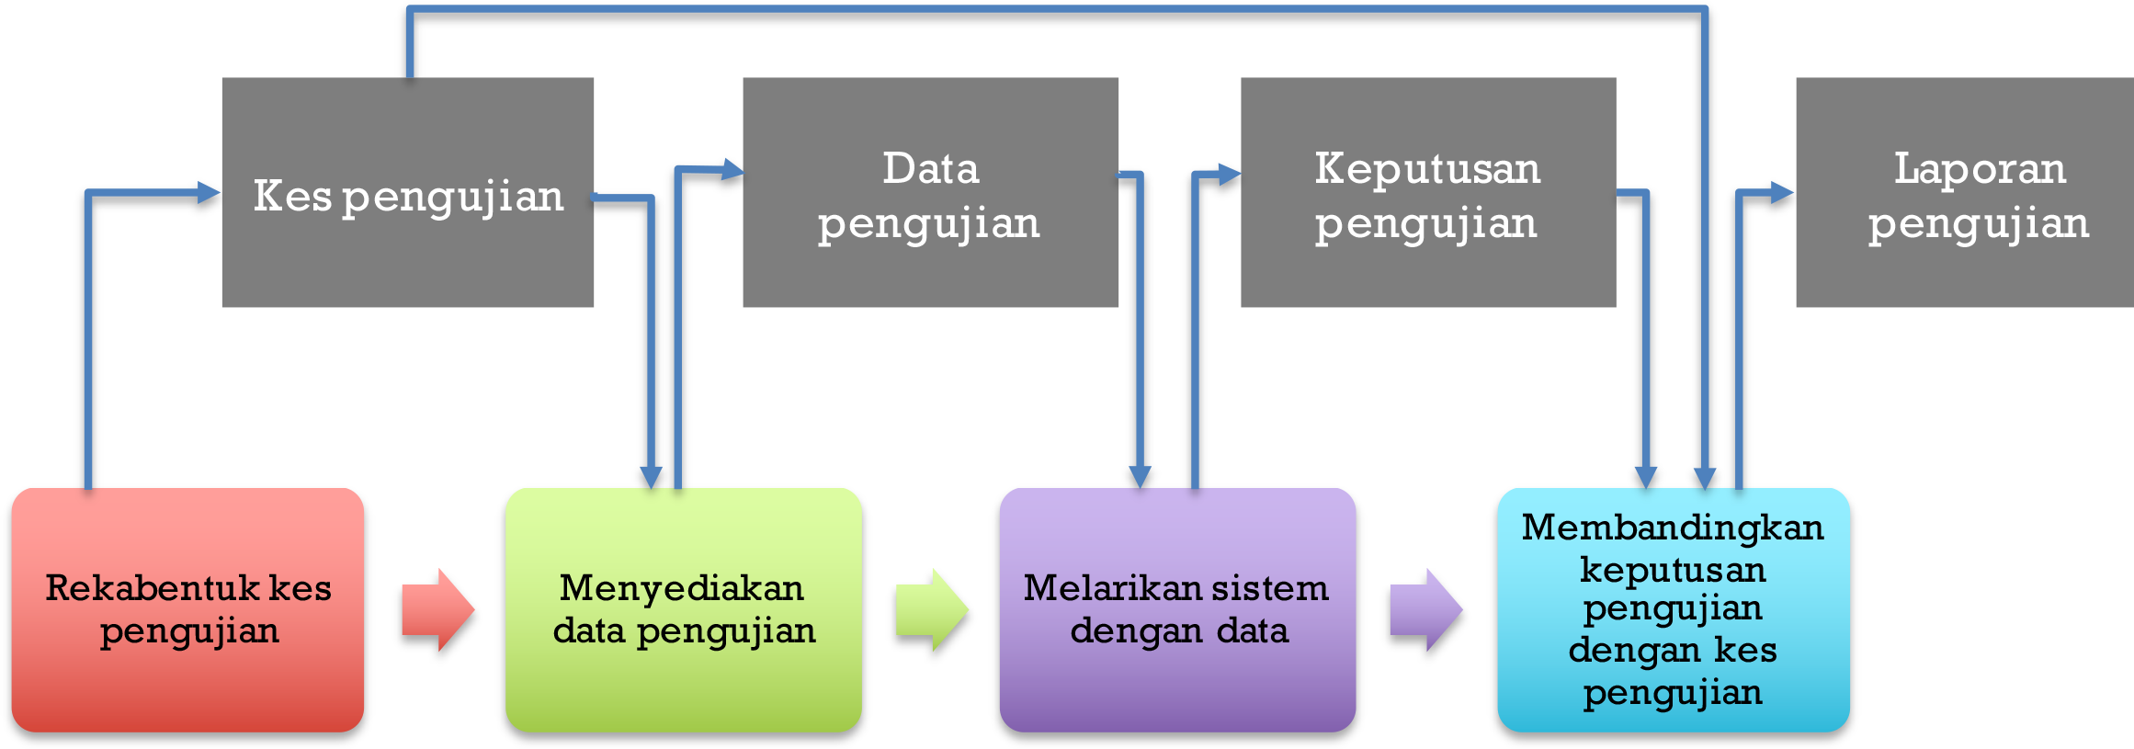
Rajah 11: Proses Pengujian

Rajah 11 menunjukkan proses pengujian. Terdapat 4 proses yang utama iaitu:

- Rekabentuk kes pengujian
- Menyediakan data pengujian
- Melarikan sistem dengan data
- Membandingkan keputusan pengujian dengan kes pengujian

3.9 Jenis-jenis Pegujian (Types of Testing)

- Functional Test

Ujian Kefungsian merupakan proses pengujian sistem/perisian yang digunakan dalam pembangunan perisian di mana perisian diuji untuk memastikan ia memenuhi semua keperluan.
Ujian kefungsian dilaksanakan dengan cara menyemak sistem/perisian untuk memastikan bahawa ia mempunyai semua fungsi yang diperlukan yang ditentukan dalam keperluan fungsinya.

- File Test

Pengujian dilaksanakan berdasarkan saiz fail dan juga format pada fail tersebut samada disokong oleh sistem tersebut ataupun tidak.

Contohnya memuat naik fail dengan mengambil kira saiz dan format fail

- Data Intergrity Test

- Mengesahkan data dalam pangkalan data yang tepat dan berfungsi seperti yang diharapkan. Data yang dimasukkan perlu diselaraskan dengan data dictionary
- Merujuk kepada proses manual atau automatik yang digunakan oleh pentadbir pangkalan data untuk memastikan ketepatan, kualiti dan fungsi data yang disimpan dalam pangkalan data.

SOALAN/QUESTION :
- Terangkan Masa pusing balik
- Berikan dua pendekatan dalam pengujian?
- Nyatakan jenis-jenis pengujian?

RUJUKAN/REFERENCE:
- Kent Beck (2002), Test Driven Development: By Example (1st Edition), Addison-Wesley Professional, ISBN 978-0321146533
- Paul Butcher (2009), Debug It!: Find, Repair, and Prevent Bugs in Your Code (Pragmatic Programmers) (1st Edition),Pragmatic Bookshelf, ISBN 978-1934356289
- Andrew Hunt, David Thomas (1999), The Pragmatic Programmer: From Journeyman to Master (1st Edition), Addison-Wesley Professional, ISBN 078-5342616224

